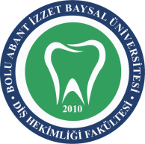 | BOLU ABANT İZZET BAYSAL ÜNİVERSİTESİ  DİŞ HEKİMLİĞİ FAKÜLTESİ  ……………….. ÇAMAŞIR TAŞIMA ARABASI TEMİZLİK TAKİP FORMU |  |  | 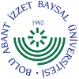
DOKÜMAN KODU | YAYIN TARİHİ | REVİZYON NO | REVİZYON TARİHİ | SAYFA NO
DOH.FR.10 | 01.2024 | - | - | 1/1
AY / YIL:

TARİH | TEMİZLİK/DEZENFEKSİYON YAPAN  Ad-Soyad-İmza | KONTROL EDEN  Ad-Soyad-İmza

